Как получить права в Вологде без ожидания в очереди?
Регистрация на сайте Госуслуги — инструкция.  Что понадобится для регистрации на портале Госуслуги?  - паспорт (необходимы паспортные данные);  - страховое свидетельство обязательного пенсионного страхования (СНИЛС, его одиннадцатизначный номер);  - мобильный телефон или электронная почта.  После того как Вы перешли на портал gosuslugi.ru, необходимо в правом верхнем углу сайта кликнуть по ссылке «Регистрация».  Затем Вам будет предложено заполнить форму регистрации, которая включает в себя указание имени, фамилии, номера телефона или электронной почты.  Перейдем к первому шагу. | 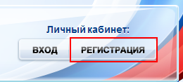
Шаг 1. Предварительная регистрация.  На данном этапе Вам необходимо заполнить всего 3 поля: фамилия, имя, номер мобильного телефона ИЛИ адрес электронной почты.  Когда Вы корректно заполнили форму, жмем кнопку «Зарегистрироваться», после чего последует этап подтверждения номера мобильного телефона или электронной почты. | 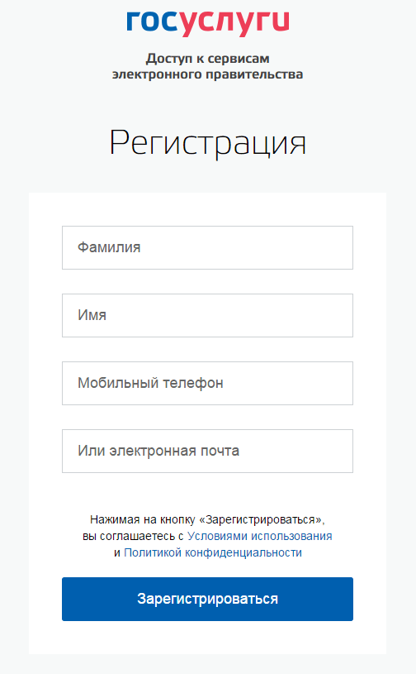
Если Вы указали номер мобильного, то на следующей странице в поле «Код» введите комбинацию из цифр, высланных Вам в виде SMS-сообщения на мобильный телефон, указанный при регистрации. Затем нажимаем кнопку «Подтвердить». | 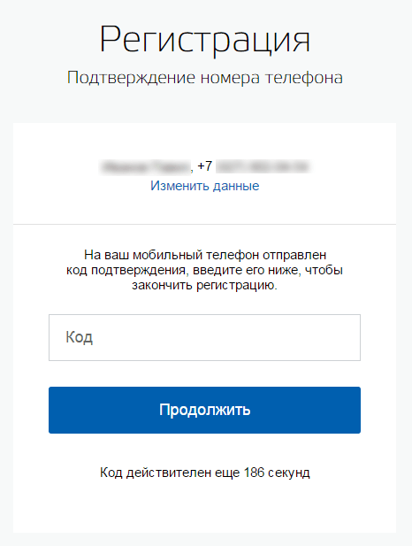
В случае, если код указан корректно и система подтвердила Ваш номер телефона, то на следующем этапе Вам будет необходимо придумать пароль и задать его через специальную форму, введя два раза. Будьте внимательны, данный пароль будет использоваться для входа в Ваш личный кабинет, поэтому крайне не рекомендуется использовать простые комбинации цифр или букв.  Если же Вы при регистрации указали адрес электронной, то Вам потребуется перейти по ссылке из письма, высланного системой на Ваш электронный ящик, после чего так же задать пароль для входа. | 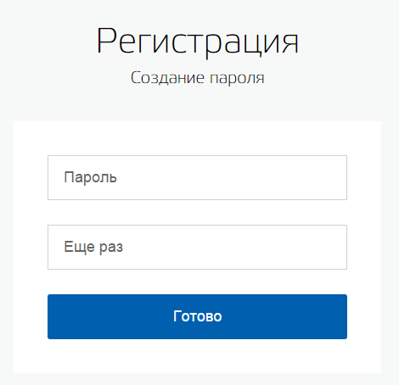
Шаг 2. Ввод личных данных.  Сразу после уведомления об успешно завершенной регистрации, система перенаправит Вас на форму заполнения личных данных, включающих в себя паспортную информацию и данные СНИЛС. | 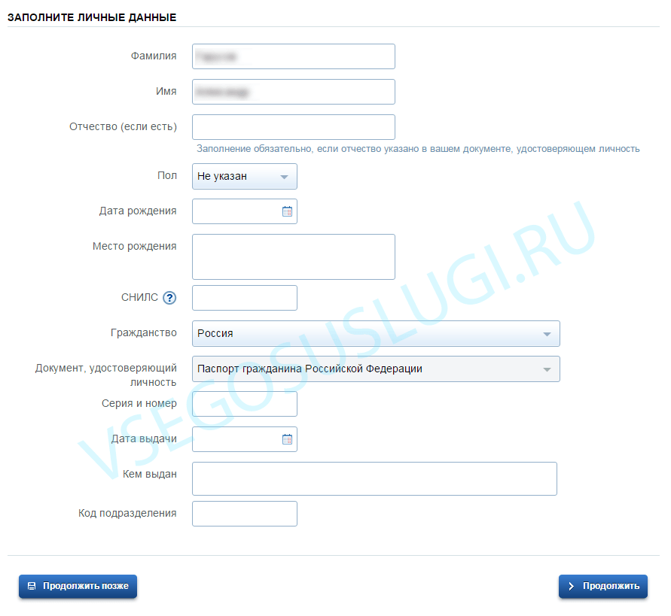
Шаг 3. Проверка введенных данных.  После заполнения формы на предыдущем этапе, указанные Вами личные данные отправляются на автоматическую проверку в Пенсионный Фонд РФ и ФМС.  С результатами данной проверки Вы сможете ознакомиться через несколько минут (5-10). После того как данная процедура успешно завершится, на Ваш мобильный телефон или на адрес электронной почты будет выслано уведомление с результатом проверки, а так же соответствующее состояние отобразится на сайте. | 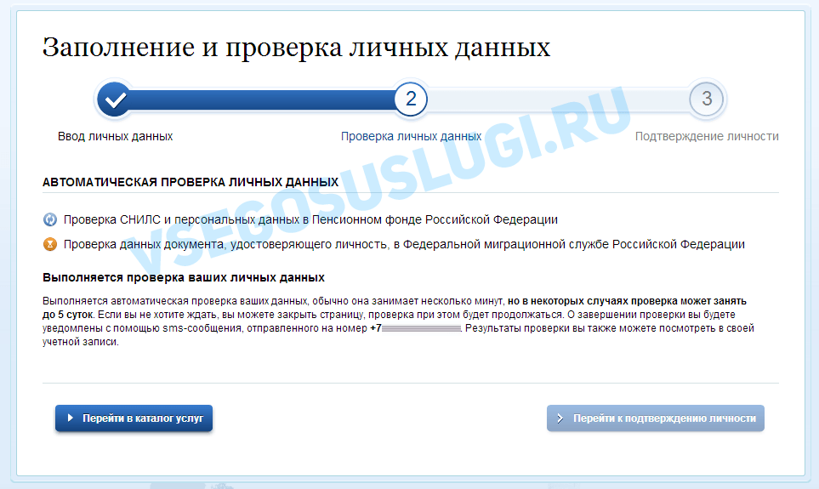
Шаг 4. Подтверждение личности.  Для того, чтобы полноценно пользоваться государственными услугами через интернет, Вам необходимо иметь подтвержденную учетную запись. Эта процедура предусматривает ввод на сайте Вашего персонального кода подтверждения, полученного лично одним из доступных способов.  Перейдите на страницу редактирования персональных данных и нажмите по ссылке «Подтверждение вашей личности».  Этот способ предполагает посещение специализированного центра обслуживания, | направиться в Многофункциональны центр г. Вологды, офис компании «Ростелеком», отдел ГИБДД УМВД России по г. Вологде (ул. Гагарина 66, каб.1),. Подтвердить свою личность таким способом Вы можете в любой момент и без ожидания. Вам потребуется предъявить документ, который был указан на этапе ввода личных данных (паспорт гражданина Российской Федерации или иной).

